Признаки сексуального насилия
у детей и подростков
В случае сексуального насилия или действий сексуального характера изменения могут произойти как в поведении ребенка, так и в его физическом и психологическом состоянии.

Физические признаки:
Оральные симптомы: экзема, дерматит, герпес на лице, губах, в ротовой полости, кроме этого, может быть отказ от еды (анорексия) или наоборот — переедание (булимия).
Анальные симптомы: повреждения в прямой кишке, покраснение ануса, варикозные изменения, ослабление сфинктера, запоры.
Вагинальные симптомы: нарушение девственной плевы, расширение влагалища, свежие повреждения (раны, ссадины), сопутствующие инфекции.

Кроме этого, признаками сексуального насилия над ребенком являются:
- порванное, запачканное или окровавленное нижнее белье;
- гематомы (синяки) в области половых органов;- кровотечения, необъяснимые выделения из половых органов;
- гематомы и укусы на груди, ягодицах, ногах, нижней части живота, бедрах;
- боль в нижней части живота;
- повторяющиеся воспаления мочеиспускательных путей;
- болезни, передающиеся половым путем;
- беременность.

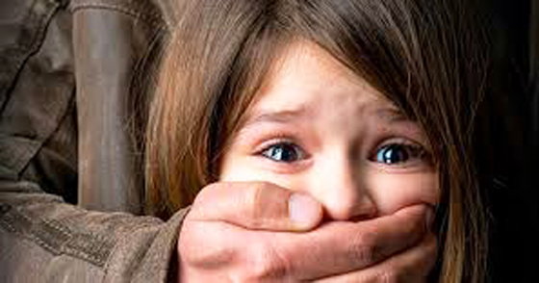

Изменения в поведении:
Изменения в выражении сексуальности ребенка:
- чрезвычайный интерес к играм сексуального содержания;
- поразительные для этого возраста знания о сексуальной жизни;
- соблазняющее, особо завлекающее поведение по отношению к противоположному полу и взрослым;
- сексуальные действия с другими детьми (начиная с младшего школьного возраста);- необычная сексуальная активность: сексуальное использованием младших детей; мастурбация (начиная с дошкольного возраста), отирание половых органов о тело взрослого.

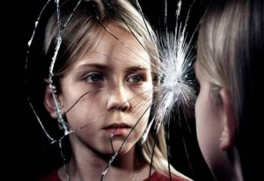

Изменения в эмоциональном состоянии и общении ребенка:
- замкнутость, изоляция, уход в себя;
- депрессивность, грустное настроение;
- отвращение, стыд, вина, недоверие, чувство испорченности;
- частая задумчивость, отстраненность (встречается у детей и подростков, начиная с дошкольного возраста);
- истерическое поведение, быстрая потеря самоконтроля;
- трудности в общении с ровесниками, избегание общения с ними, отсутствие друзей своего возраста или отказ от общения с прежними друзьями;
- отчуждение от братьев и сестер;
- терроризирование младших и детей своего возраста;
- жестокость по отношению к игрушкам (у младших детей);
- амбивалентные чувства к взрослым (начиная с младшего школьного возраста).
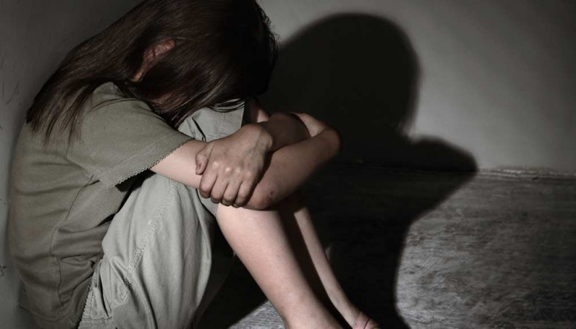

Изменения личности и мотивации ребенка, социальные признаки:
- неспособность защитить себя, непротивление насилию и издевательству над собой, смирение;
- резкое изменение успеваемости (хуже или гораздо лучше);
- прогулы в школе, отказ и уклонение от обучения, посещения учреждения дополнительного образования, спортивной секции;
- принятие на себя родительской роли в семье (по приготовлению еды, стирке, мытью, ухаживанию за младшими и их воспитанию);
- отрицание традиций своей семьи вследствие несформированности социальных ролей и своей роли в ней, вплоть до ухода из дома (характерно для подростков).
Изменения самосознания ребенка:
- падение самооценки;
- мысли о самоубийстве, попытки самоубийства.
Появление невротических и психосоматических симптомов:
- боязнь оставаться в помещении наедине с определенным человеком;
- боязнь раздеваться (например, может категорически отказаться от участия в занятиях физкультурой или плаванием, или снимать нижнее белье — трусики во время медицинского осмотра).

Выявив у ребенка какой-либо из этих признаков, не стоит сразу подозревать насилие, но если они присутствуют в комплексе, то стоит обратить внимание и деликатно расспросить ребенка о том, что происходит в его жизни. Если же ваши опасения подтвердились, то необходимо сразу же сообщить о преступлении в органы внутренних дел, а ребенку должна быть оказана профессиональная психологическая, медицинская и иная помощь.
Если же помощь не оказана вовремя, ребенок остается один на один со своей проблемой.

Психологические травмы детства оказывают сильное влияние на всю последующую жизнь человека, формирование его характера, будущую сексуальную жизнь, психическое и физическое здоровье, на адаптацию в обществе в целом.
Остановитесь! Оглянитесь!
Рядом с Вами может быть ребенок, который нуждается именно в Вашей помощи…

